มาตรการส่งเสริมคุณธรรมและความโปร่งใส ประจำปีงบประมาณ พ.ศ. 2565
องค์การบริหารส่วนตำบลพันชนะ อำเภอด่านขุนทด จังหวัดนครราชสีมา
.........................................................
- การวิเคราะห์ผลการประเมินคุณธรรมและความโปร่งใสในการดำเนินงานของหน่วยงานภาครัฐ ITA
ประจำปีงบประมาณ 2564 ขององค์การบริหารส่วนตำบลพันชนะ อำเภอด่านขุนทด จังหวัดนครราชสีมา
พบว่า มีผลคะแนน 64.21 คะแนน อยู่ในระดับ D โดยผลการประเมินในแต่ละด้านมีดังนี้

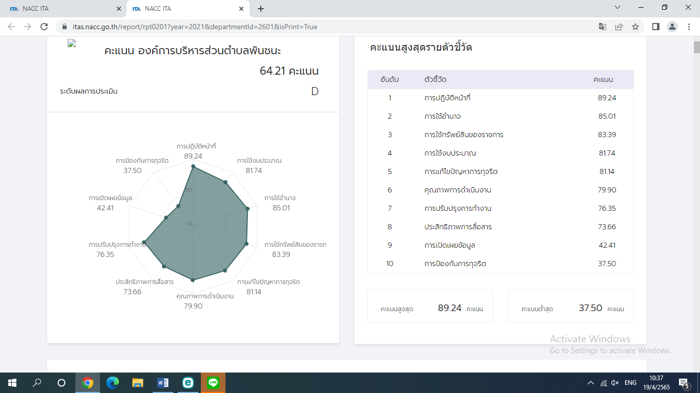

คะแนน องค์การบริหารส่วนตำบลพันชนะ 64.21 คะแนน

ระดับผลการประเมิน D

อันดับ | ตัวชี้วัด | คะแนน
1 | คุณภาพการดำเนินงาน | 89.24
2 | ประสิทธิภาพการสื่อสาร | 85.01
3 | การปรับปรุงการทำงาน | 83.39
4 | การเปิดเผยข้อมูล | 81.74
5 | การปฏิบัติหน้าที่ | 81.14
6 | การใช้อำนาจ | 79.90
7 | การแก้ไขปัญหาการทุจริต | 76.35
8 | การใช้งบประมาณ | 73.66
9 | การใช้ทรัพย์สินของราชการ | 42.41
10 | การป้องกันการทุจริต | 37.50

การวิเคราะห์ผลการประเมินแต่ละตัวชี้วัด ประกอบด้วย
ตัวชี้วัดของการประเมิน ITA | ประเด็นที่ต้องแก้ไข / ปรับปรุง
ส่วนที่ 1 การเก็บข้อมูลจากบุคลากรในหน่วยงาน (IIT)
ตัวชี้วัดที่ 1 การปฏิบัติหน้าที่ 89.24 คะแนน  ตัวชี้วัดที่ 2 การใช้งบประมาณ 85.01 คะแนน  ตัวชี้วัดที่ 3 การใช้อำนาจ 83.39 คะแนน  ตัวชี้วัดที่ 4 การใช้ทรัพย์สินของราชการ 81.74 คะแนน  ตัวชี้วัดที่ 5 การแก้ไขปัญหาการทุจริต 81.14 คะแนน | จากผลคะแนน IIT พบว่ามีประเด็นที่ต้องปรับปรุงในเรื่องดังต่อไปนี้  - บุคลากรในหน่วยงานส่วนใหญ่ไม่ทราบแผนการ  ใช้จ่ายงบประมาณประจำปี ไม่มีส่วนร่วมในการตรวจสอบการใช้จ่ายงบประมาณโดยคิดว่าไม่ใช่หน้าที่ในการติดตามตรวจสอบ  - การจัดซื้อจัดจ้างการจัดหาพัสดุยังมีการเอื้อ  ประโยชน์ให้ผู้ประกอบการรายใดรายหนึ่งซึ่งต้องเร่งดำเนินการปรับปรุงแก้ไข  - การแก้ไขปัญหาการทุจริต ยังขาดการ  ประชาสัมพันธ์และช่องทางที่มีความสะดวกรวดเร็วในการส่งเรื่องร้องเรียนเรียนเพื่อดำเนินการแก้ไข
ส่วนที่ 2 การเก็บข้อมูลจากผู้รับบริการหรือผู้ติดต่อหน่วยงาน EIT
ตัวชี้วัดที่ 6 คุณภาพการดำเนิน 79.90 คะแนน  ตัวชี้วัดที่ 7 ประสิทธิภาพการสื่อสาร 76.35 คะแนน  ตัวชี้วัดที่ 8 การปรับปรุงระบบการทำงาน 73.66 คะแนน | จากผลคะแนน EIT พบว่ามีประเด็นที่ต้องปรับปรุงในเรื่องดังต่อไปนี้  - ปรับปรุงช่องทางการประชาสัมพันธ์และเปิดเผย  ข้อมูลขั้นตอนระยะเวลาการให้บริการงานต่าง ๆ ให้ชัดเจน  - บุคลากรในหน่วยงานขาดความกระตือรือร้นใน  การให้บริการ หรือไม่สามารถให้คำแนะนำที่ชัดเจนแก่ผู้มารับบริการ
ส่วนที่ 3 การเปิดเผยข้อมูลทางเว็บไซต์ของหน่วยงาน OIT
ตัวชี้วัดที่ 9 การเปิดเผยข้อมูล 42.41 คะแนน  ตัวชี้วัดที่ 10 การป้องกันการทุจริต 37.50 คะแนน | จากผลคะแนน OIT พบว่ามีประเด็นที่ต้องปรับปรุงในเรื่องดังต่อไปนี้  - การประชาสัมพันธ์แผนการใช้จ่ายงบประมาณ  ประจำปีไม่ถูกต้อง  - รายงานผลการจัดซื้อจัดจ้างไม่มีการรายงานผล  ในภาพรวมทั้งปีงบประมาฯ  - ไม่มีการวิเคราะห์ผลการประเมินคุณธรรมและ  ความโปร่งใสในการดำเนินงานของหน่วยงานภาครัฐ ในปี พ.ศ. 2564  - ไม่มีการแสดงผลการดำเนินการตามมาตรการ  เพื่อส่งเสริมคุณธรรมและความโปร่งใสภายในหน่วยงาน

ข้อเสนอแนะในการพัฒนาคุณธรรมและความโปร่งใสในปีงบประมาณ พ.ศ. 2565
จากการประชุมองค์การบริหารส่วนตำบลพันชนะ เมื่อวันที่ 18 มีนาคม 2565 โดยผู้บริหาร
ร่วมกันพิจารณาเพื่อกำหนดมาตรการ ในการส่งเสริมคุณธรรมและความโปร่งใสขององค์การบริหารส่วนตำบลพันชนะ ดังนี้
มาตรการ/แนวทาง | วิธีการดำเนินการ | ผู้รับผิดชอบ | ระยะเวลาดำเนินการ | การติดตามผล
1. ปรับปรุงเว็บไซต์หน่วยงานเพื่อเปิดเผยข้อมูลข่าวสาร การประชาสัมพันธ์ภารกิจต่าง ๆ ของหน่วยงาน | 1. มีการดำเนินการตรวจสอบเว็บไซต์ของหน่วยงานว่ามีการออกแบบเว็บไซต์ที่มีการเข้าถึงได้ง่ายหรือไม่  2. ตรวจสอบข้อมูลของหน่วยงานที่ลงไว้ในเว็บไซต์ครบถ้วนหรือไม่ ควรปรับปรุงให้เป็นปัจจุบันและครบถ้วน  3. จัดเก็บไฟล์ข้อมูลที่เปิดเผยต่อสาธารณชนสามารถดาวน์โหลดข้อมูลไปใช้งานได้  4.แต่งตั้งเจ้าหน้าที่รับ | สำนักปลัด | ต.ค. 64 - ก.ย.65 | -มีการรายงานผลการปฏิบัติงาน กิจกรรมต่าง ๆ ผ่านหน้าเว็บไซต์เป็นปัจจุบัน
2.ปรับปรุงวิธีการและขั้นตอนการดำเนินการให้บริการให้มีประสิทธิภาพมายิ่งขึ้น | 1.จัดให้มีการประชุมภายในหน่วยงานเพื่อให้ทราบปัญหา อุปสรรค ข้อบกพร่องของการดำเนินงานในภารกิจต่าง ๆ เพื่อให้ทราบข้อมูลและนำมาปรับปรุงแก้ไข  2.มีการกำหนดบริการขั้นตอนการให้บริหารที่สามารถอำนวยความสะดวกลดระยะเวลาในการดำเนินการให้มีความคล่องตัวรวดเร็วยิ่งขึ้น เช่น งดเว้นการเก็บสำเนาเอการบางงาน ลดขั้นตอนที่ไม่จำเป็นลง มีการแจ้งผล การดำเนินงานต่อผู้มาขอรับบริการตามระยะเวลาที่กำหนด  3.มีการเผยแพร่ประชาสัมพันธ์การให้บริการขั้นตอนการให้บริการผ่านช่องทางต่าง ๆ เช่น หนังสือแจ้งประชาสัมพันธ์ /เว็บไซต์หน่วยงาน / Line / FacebooKของหน่วยงาน  4.มีช่องทางการให้บริการที่หลากหลาย เช่น มารับบริการด้วยตนเอง มีหน่วยงานเคลื่อนที่ออกให้บริหารในพื้นที่ มีช่องทางการติดต่อผ่านเว็บไซต์ เป็นต้น | - สำนักปลัด  - กองคลัง  - กองช่าง  - กองการศึกษาฯ | ต.ค. 64 - ก.ย65 | 1.จัดทำประกาศขั้นตอนการให้บริการงานต่าง ๆ  2.ประชาสัมพันธ์ลงเว็บไซต์หน่วยงาน  3.จัดทำแผนผังขั้นตอนการดำเนินงานที่สามารถมองเห็นได้ชัดเจน  4.ออกหน่วยบริการเคลื่อนที่บริการภายในพื้นที่  5.ดำเนินการจัดหาวัสดุ/อุปกรณ์ ที่อำนวยความสะดวกในการบริการ เช่น จุดบริการที่มีที่ให้นั่งรอ มีการวัดอุณหภูมิผู้มาติดต่อรับริการ มีเจลแอลกอฮอล์ มีน้ำดื่มบริการเป็นต้น

